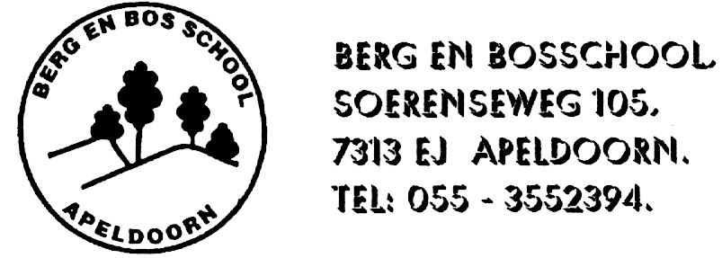
fax: 055 – 3555025
e-mail: bergenbos@leerplein055.nl
website : www.bergenbosschool.nl

Notulen MR vergadering van woensdag 27 mei 2015

Aanvang 20.00 uur
Aanwezig: Roland (og), Onno (og), Rob (og), Marcel (pg), Dick en Bram (pg)
Afwezig m.k.: Wendy (pg)

- Goedkeuring notulen van de vorige vergadering
Notulen zijn goed gekeurd en kunnen zonder namen naar Esmée voor publicatie op de website. Dick past ze aan en stuurt ze door.

- Ontwikkeling in de groepen
De kleutergroep is inmiddels 35 kinderen groot. Dit lost zich vanzelf op w.b. doorstroming kinderen naar groep 3. Verder heerst er tevredenheid over de ontwikkelingen in alle groepen.

- Toelichting leerlingenraad Berg en Bosschool
In het laatste inspectierapport stond een opmerking m.b.t. het punt actief burgerschap. Dit was de start voor bovenstaand idee. In het team gaat gezocht worden naar een leerkracht die de leerlingenraad op zich neemt. Groep 6 t/m 8 gaan lessen verzorgen over democratie. Als de raad er is dan kunnen zij meedenken over zaken die spelen binnen school. Dit proces dient goed aangestuurd te worden vanuit school. Doel is om voor de herfstvakantie, na verkiezingen, de leerlingenraad op te richten. Met deze raad moet ook een wisselschema worden gemaakt.

- Update ouderraad en sponsorcommissie
De ouderraad is onlangs door Dick uitgenodigd. Er heeft een plezierig, positief gesprek plaats gevonden over de rol en taken van de ouderraad en over het reglement. Vrijwel alle mensen in de raad hebben aangegeven door te willen starten. Het reglement staat voornamelijk op de papier en zal in de spreekwoordelijke la gaan. Heeft de ouderraad genoeg mensen? In samenspraak met de ouderraad praten over een roulatieschema. De raad heeft geen formeel karakter en werkt zoals bij onze EC wat betreft samenstelling. De ouderraad is een klankbord voor de school. Er is een duidelijke scheiding gemaakt met welke zaken je naar de school/ directie moet (praktische zaken) en voor welke zaken je naar de MR moet (beleidszaken). De ouderraad kiest zelf een voorzitter.

De sponsorcommissie komt onder de kapstok van de ouderraad. In 1e instantie proberen zijn de financiën veilig te stellen m.b.t. de stichting voor Ljubo. Allard en Ronald trekken deze kar. De stichting heeft op dit moment een tekort. Dit schooljaar zal er geenactie meer plaatsvinden. Afgesproken is dit aan het begin van volgend schooljaar te organiseren (in sept.).

- Verkiezing MR kandidaat
Roeland treedt af en stelt zich niet verkiesbaar. De brief voor de kandidaatstelling gaat deze week de deur uit (zowel digitaal als op papier). Wendy en Rob zullen de verkiezingscommissie vormen. Kandidaten kunne zich melden bij Wendy. Bij meerdere kandidaten zullen de kandidaten een profiel moet schrijven en zullen er verkiezingen plaatsvinden voor de zomervakantie.

- Voortgang formatie 2015/2016
Als één van de eerste scholen heeft Dick enig nieuws gekregen van de P-com (plaatsingscommissie). Astrid en Arnold mogen definitief blijven. Barthus en Irene gaan met pensioen. Girbe is boventallig en zal waarschijnlijk vertrekken. Verder is momenteel veel nog niet duidelijk. Afgesproken is dat Dick een brief de deur uit doet om in ieder geval het proces te laten zien (zonder namen en groepen). Volgend jaar komen er 5 3e-jaars studenten op maandag en dinsdag stage lopen.

- W.v.t.t.k.
De ouders van de MR is gevraagd na te denken wat zij wel en wat zij niet willen zien in het ouderportaal. Dit punt komt terug bij de volgende vergadering.

- Rondvraag en sluiting

Volgende vergadering: 23 juni 20.00 uur
Sluiting 22.00 uur

